ФЕДЕРАЛЬНОЕ АГЕНСТВО ПО ОБРАЗОВАНИЮ
ЭЛЕКТРОСТАЛЬСКИЙ ПОЛИТЕХНИЧЕСКИЙ ИНСТИТУТ
(филиал) Московского государственного института стали и сплавов
(технологического университета)
Кафедра прикладной информатики

Курсовая работа
по курсу «Вычислительная математика»
тема: «Решение краевых задач для уравнений в частных производных»

Выполнил: студент группы ДИС-05-2
Маев А. К.

Проверил: Жучин А. В.

Электросталь 2008г.
Содержание.

- Постановка задачи.
- Запись разностной схемы.
- Реализация выбранного способа решения как системы программных единиц СКМ MatLab.
- Тестирование.
- Список использованной литературы.

Постановка задачи.

Решить краевую задачу для заданного уравнения методом сеток и реализовать его как систему программных единиц в СКМ MatLab.

Уравнение:

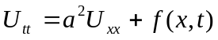
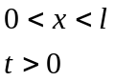

Граничные условия:

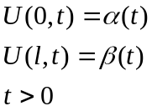

Начальные условия:

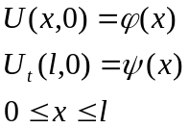

Выполнение работы предусматривает:

- Выбор способа аппроксимации уравнения и граничных условий с учетом устойчивости получающейся разностной схемы.
- Запись уравнений разностной схемы с учетом выбранной аппроксимации.
- Определение способа решения систем разностных уравнений, с учетом их особенностей.
- Определение входных и выходных данных задачи на каждом этапе расчета.
- Реализация выбранного способа решения системы разностных уравнений с учетом выбранных входных и выходных данных, как систе5м программных единиц СКМ MatLab.
- Тестирование и отладка соответствующих программных единиц.

Запись разностной схемы.

Аппроксимацию уравнения будем проводить по чисто неявной схеме, так как она является абсолютно устойчивой.

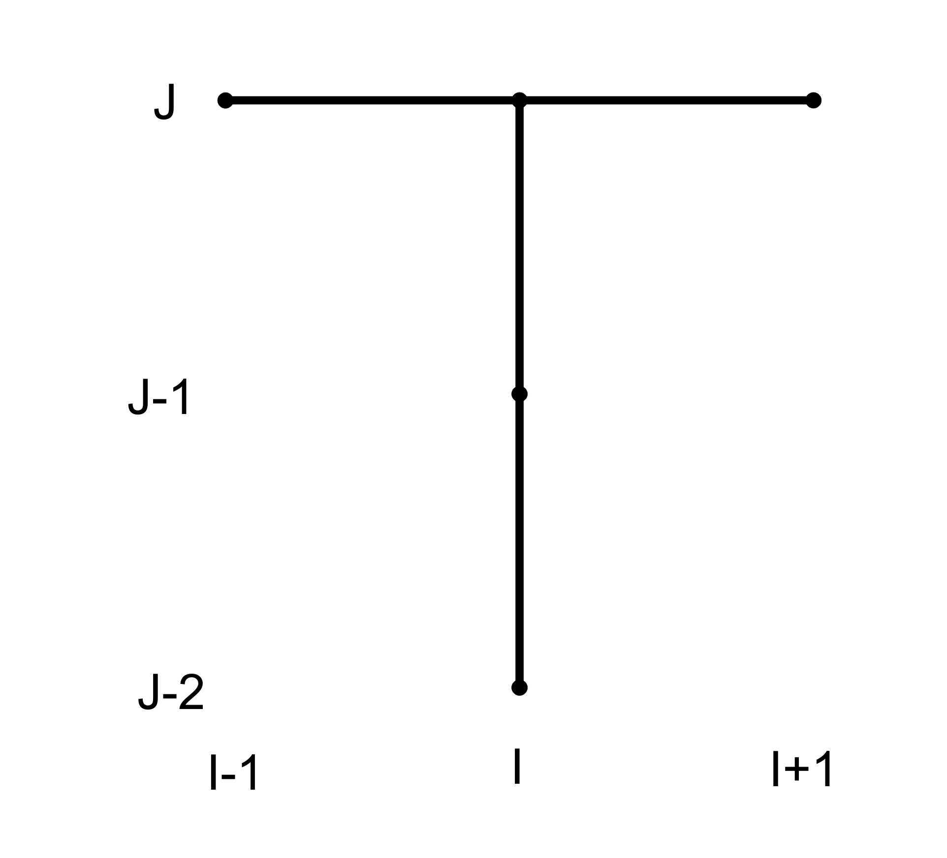

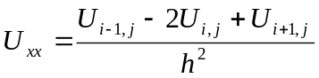, где h – шаг по х.

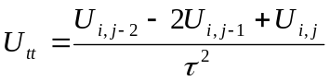, где τ - шаг по t.

Такие аппроксимации имеют второй порядок погрешности.
Разностная схема для производной в начальном условии выглядит так:

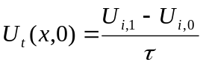.

Разностная схема имеет вид:
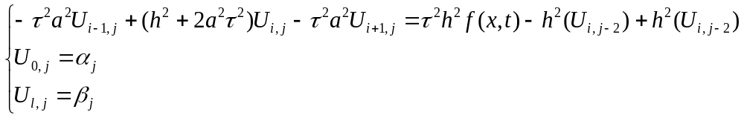

Начальные условия:
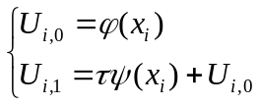

Матрица этой системы становится трёхдиагональной. Системы уравнений с такими матрицами удобно решать методом прогонки. Преимущества этого метода ещё и в том, что он точный и количество операций в нём линейно зависит от числа уравнений, следовательно, накапливаемая ошибка мала.
Входными данными будут функции α(t), ϕ(х), ψ(х), f(x,t), а так же значения параметров. Ещё сюда входят интервалы по времени и по х.
Выходные данные - это значения функции U в узлах сетки.
Реализация выбранного способа решения как системы программных единиц СКМ MatLab.

Основной модуль (Kursovay.m).

L = 0.3; %длина струны
time = 1; %время
T = 1; %натяжение струны
p = 0.1; %плотность
N = 100; %число точек разбиения по x
M = 100; %число точек разбиения по t

h = L/N; %подсчет шага по x
tau = time/M; %подсчет шага по t

x(1)=0; %построение сетки
for i=2:N+1
x(i)=x(i-1) + h;
end
t(1)=1;
for j=2:M+1
t(j)=t(j-1) + tau;
end

b = -T/p*tau*tau; %коэффициенты основного уравнения
c = h*h+2*T/p*tau*tau;
d = -tau*tau*T/p;
a = 1; %коэффициенты первого граничного условия
z = 1; %коэффициенты второго граничного условия

A = zeros (N+1); %построение 3-х диагональной матрицы
A(1,1) = a;
for i=2:N
A(i,i-1) = d;
A(i,i) = c;
A(i,i+1) = b;
end
A(N+1,N+1) = z;

for i=1:N+1 %запись начальных условий
U(1,i) = Fi(x(i));
U(2,i) = tau * Psi(x(i)) + U(1,i);
end

for j=3:M+1 %решение краевой задачи
D(1)=Alfa(t(j));
D(N+1)=Beta(t(j));
for i=2:N-1
D(i) = h*h*tau*tau*((F(x(i),t(j)))/p) + 2*h*h*U(j-1,i)-h*h*U(j-2,i);
end
Y = Progonka(A,D,N); % вызываем модуль прогонки
for s=1:N+1
U(j,s) = Y(s);
end
end;

figure(1); %график струны в различные моменты времени
plot(x,U(1,:));
AXIS([0 0.3 -0.03 0.03]);
figure(2);
plot(x,U(29,:));
AXIS([0 0.3 -0.03 0.03]);
figure(3);
plot(x,U(60,:));
AXIS([0 0.3 -0.03 0.03]);
figure(4);
plot(x,U(70,:));
AXIS([0 0.3 -0.03 0.03]);
figure(5);
plot(x,U(98,:));
AXIS([0 0.3 -0.03 0.03]);
figure(6); %график поверхности
surf(x,t,U);

Модуль, реализующий метод прогонки (Progonka.m).

function Progonka = Progonka(A,D,N)

d(1)=A(1,2);
c(1)=A(1,1);
for i=2:N
c(i)=A(i,i);
d(i)=A(i,i+1);
b(i)=A(i,i-1);
end

alfa(1)=-d(1)/c(1); %прямой ход
beta(1)=D(1)/c(1);

for i=2:N
alfa(i)= -d(i)/(c(i)+b(i)*alfa(i-1));
beta(i)= (D(i)-b(i)*beta(i-1))/(c(i)+b(i)*alfa(i-1));
end

Y(N+1)=0; %обратный ход
i=N;
while i>1
Y(i)=alfa(i)*Y(i+1)+beta(i);
i=i-1;
end
Progonka = Y;

Функция 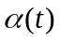.

function Alfa = Alfa(t)
Alfa = 0;

Функция 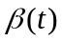.

function Beta = Beta(t)
Beta = 0;

Функция .

function Fi = Fi(x)
Fi = x*(0.3-x);

Функция 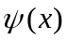.

function psi = psi(x)
psi = 0;

Функция f(х,t).

function F = F(x,t)
F = 0;

Тестирование.

α(t) = β(t) = 0;
(х) = x*(0.3-x);
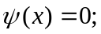
F(x,t) = 0;
l = 0.3 м;
T=1 Н;
t = 1 c;
=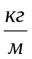;

График:
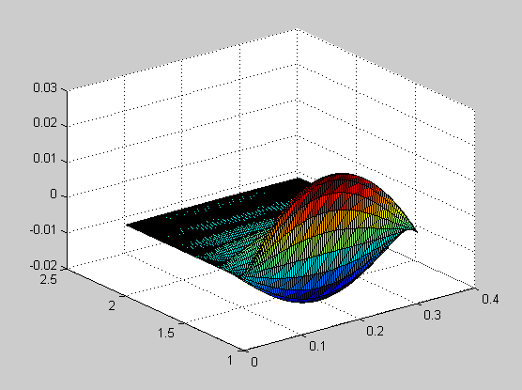

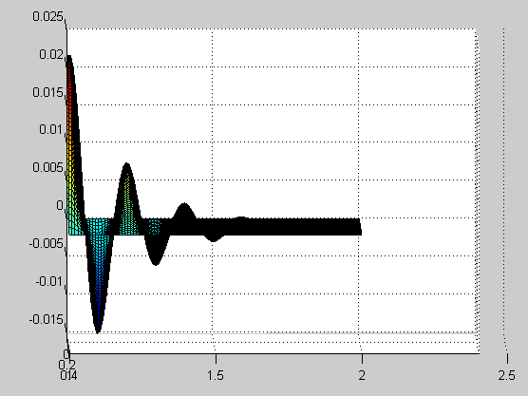
Графики, показывающие колебание струны в разные моменты времени:

в начальный момент времени:
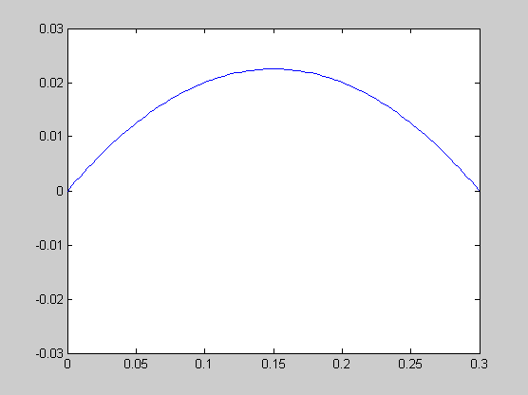

в промежуточные моменты времени:
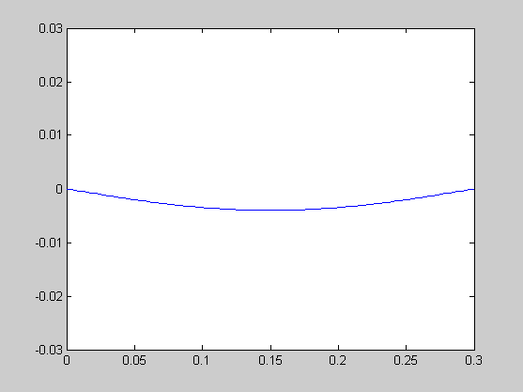

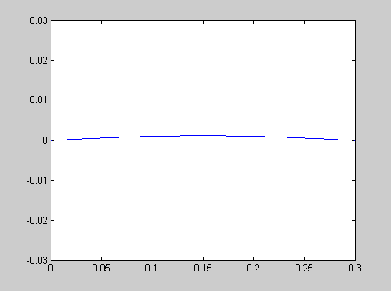

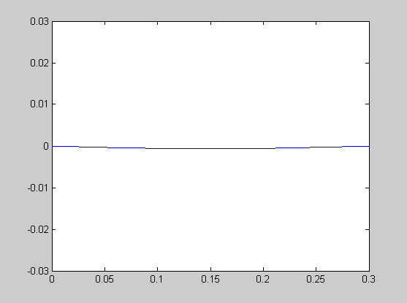

в конечный момент времени:
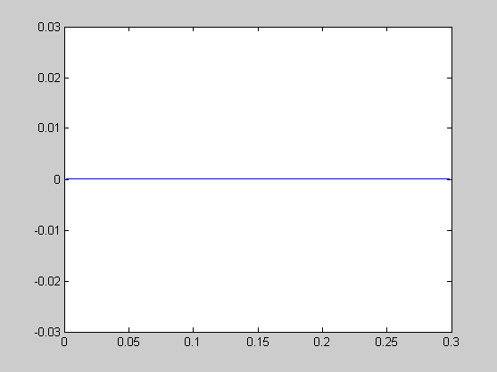

Как видно из графиков, со временем струн

а перестает колебаться.

Список использованной литературы.

1) Л. И. Турчак, П. В. Плотников «Основы численных методов», издание второе, переработанное и дополненное, изд. «Физматлит»,Москва, 2003 год.
2) А. А. Самарский «Введение в численные методы»

